瓜友们，大家晚上好。

上个十年的外交大局，还是码字中，今天不想拖更，和大家闲聊一下今天一些事，空出时间好写长文。

640.png

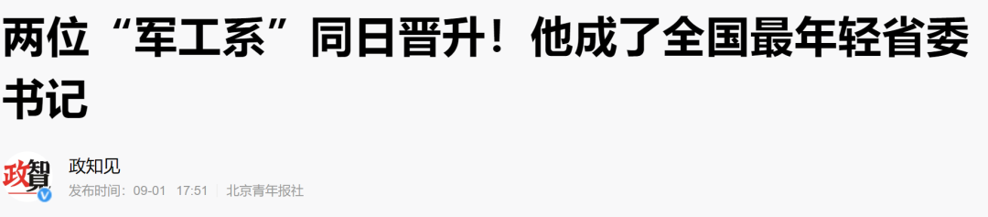

“一天之内，辽宁、浙江两省有重磅人事调整：

张任辽宁一号，陈不再担任辽宁一号。

袁任浙江一号，车不再担任浙江一号。

张和袁都是军工系统出身的专家型人才，张曾掌舵中国兵器工业集团公司，袁曾任航天科技集团副总经理。”

如果大家还对岱岱不久前的几篇旧文，有印象的话，应该对今天这一幕有更深层次的认识。

​



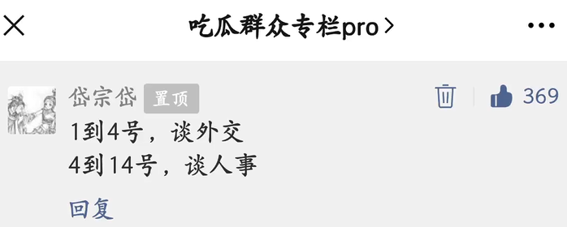

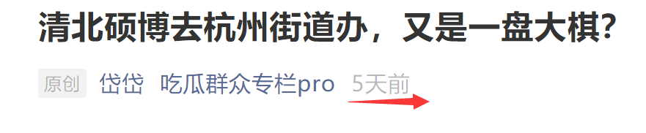

“为什么别人变法都是人亡政息,而商鞅变法却是人亡政存呢?

why?

岱岱告诉你两个英语单词——



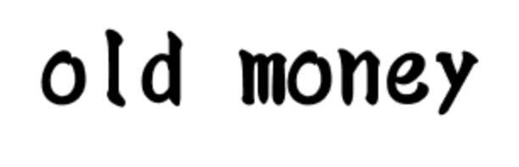

军工航天这两个领域的天然属性，就是斗争，就是国际竞争，他们对中美关系的本质有深刻的认识，在过去三十年和平发展主旋律下，他们也依然绷劲着斗争这个弦。

所以，这两个领域出来的同学，是不会被美国忽悠，更不会被美国吓到的，适应中美交恶的新时代，适应百年未有大变局。

在未来，中美斗争常态化，更加考验我们国家的战略决心和战略定力，对我们的队伍建设要求很高，所以，自然而然的需要军工系航天系的同学出来扛更多担子。

一如当年处于美苏夹击中的毛时代，对军队历练的极端重视性。

更别说军工和航天本身就有年龄优势和功绩buff ，更加助力他们的脱颖而出。

看到这里，大家对目前的一盘大棋有了深刻认识吧。

**中上层，绷劲斗争这根弦的军工航天。**

**中基层，精挑细选充分锻炼的青年近卫军**

都是服务于我们的国家现代化治理体系，都是服务于我们的百年未有大变局。

什么叫草蛇灰线，伏脉千里？

什么叫我们在下一盘大棋？

这就是。”

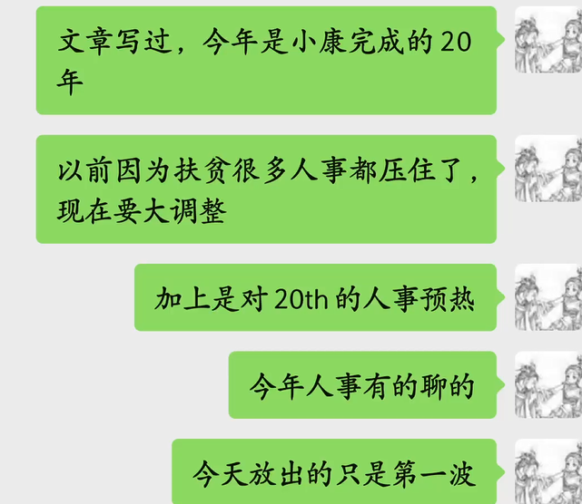

是的，今天放出的，只是第一波。

岱岱也不想过深解读。

毕竟，岱岱已经决心转型2.0岱岱，人事这块那么敏感，其中的门门道道是1.0岱岱热衷的事，2.0的岱岱还是更喜欢从大格局上分析人事。

岱岱从辽宁这个点，告诉大家岱岱对东北问题的看法。

640.png

17年开始，岱岱就提出**没落的东北要振兴，靠的是外部条件的东北亚经济一体化，而解决东北亚经济一体化的关键，正是东南小岛。**

因为在美国主导的西太框架下，日韩两国是美国的小弟，对东北亚经济一体化无法和中国亦步亦趋，北方邻居朝鲜，也限于美国在西太的压力而无法经济改开。

朝鲜不改开，东北亚经济一体化又裹足不前，那即使我们再怎么振兴东北，终究做的内功，投无底洞，无法好风凭借力送我上青云的事倍功半。

而东南小岛，正是中国打破美国西太架构的命门。

岱岱有言：**台湾一子落，亚太全盘活！**

当我们完成祖国统一的时候，东北和山东的瓜友要更加开心，因为这直接利好你们的区域发展。

**而国家对东北山东经济发展的重视，可能出乎瓜友的预料。**

东北山东经济发展，对中国最大的意义，不是gdp上去了，而是缓解中国的千年顽疾——**南北经济失衡！**

从北宋开始，中国经济重心就完成了从北到南的转移，一千多年以来，中国的经济重心一直都是在南方，南北经济失衡，并引发了一系列区域问题社会问题和甚至政治问题。

举几个例子，北宋是经济重心南移后的第一个朝代，一直有南北之争，司马光是河南人，以他为代表的保守派攻击王安石的新法，口号就是：**“闽人狡险，楚人轻易，今二相皆闽人，二参政皆楚人。必将援引乡党之士，充塞朝廷，风俗何以更得淳厚？”**

明朝后科举制因南北经济差异太大，南人总是高中，挤压北方人仕途空间，导致严重的社会问题，明朝开始搞南北榜。

（山东河南的考生，哭晕在厕所）

而朱棣更进一步，迁都北京，从朱棣开始，政治重心和经济重心叠加的国家惯例被正式打破。

**如果把国家比作一个人，那南北区域发展就是阴和阳，南北经济失衡就是这个人阴阳失调，必然百病丛生。**

南北经济失衡情况下，中国开始摸索建立南方经济重心，北方政治重心的治理格局。

往事越千年，魏武挥鞭。

我们新中国，南北经济失衡，可能更严重。

**5大城市群，4个在南方，只有一个京津冀靠政治力量撑起，在北方！**

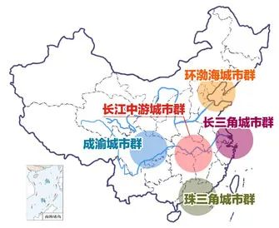

**一个人如果阴阳失调，必然百病丛生。**

**一个国家如果区域经济发展失衡，也必然百病丛生。**

我们很早就意识到了这一点。

改开后搞局委员兼任地方一把手的惯例，给地方倾斜更多政治资源。

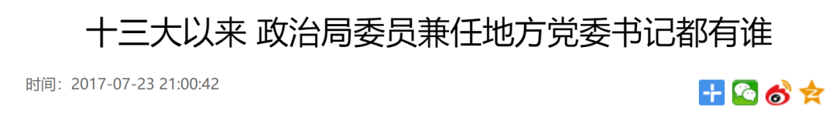

早期我们是北京、天津、山东三个地方一把手入局，南方上海广东入局。

北方对南方是三比二，在北方经济失衡下对北方进行政治资源的倾斜，以达到缓和区域发展失衡的作用。

然而，南方的确够牛逼，物华天宝，人杰地灵，搞经济有一手，江苏后来稳稳的把山东gdp压在下面，当年给山东的局里位置，我们没给江苏，岱岱在《成渝终结篇》解读过了，因为这样一来南北此消彼长，政治资源就反超北方了。

这也是天津一直能守住这个宝座的很大原因。

天津如果丢了，北方就一个北京了，南方有三个，北方将独木难支。

后来，这个个宝贵的局位置，试验了下武汉，最后给了重庆。

这样一来，南方还是因为绝对实力，形成了南方3个局位置，北方2个局位置的情况。

重庆入局，**缓解的是东西发展失衡问题，而没能缓解我们心心念念的南北失衡问题。**

**因为东西人口差距远远小于南北人口差距。**

西部总人口占全国总人口的28.4%，东部总人口占全国总人口的72.6%，而南北人口基本是对半分。

南北区域经济失衡比东西区域经济失衡更严重。

从人口情况，人口增量排名最后十几位的省份，几乎清一色的北方省份，北方人口又持续孔雀东南飞。

从未来发展看，南方有西三角、长三角、珠三角，对全国人才和产业集群进行虹吸，北方拿得出手的只有一个京津冀，还有一个默默耕耘的雄安新区，也包括在京津冀里。

无论怎么看，**中国未来都是一个南方越来越强，北方越来越弱的趋势。**

经济发展的马太效应啊。

640.png

**一个人如果阴阳失调，必然百病丛生。**

**一个国家如果区域经济发展失衡，也必然百病丛生。**

了解完我们最高层对中国经济发展大局的居安思危，大家就能了解东北亚一体化对中国重大的意义了。

是的，东北亚经济一体化，猛涨我国gdp是其次的，更重要的是借着外部这一东风，我们要借着巨大历史机遇拉动崛起一批北方城市，缓和我国南北区域经济失衡。

再重复一遍，**我们将靠东北亚一体化的外部东风，拉动北方经济发展，缓和我国南北区域经济失衡。**

这个才是， 国家对东北亚经济一体化的大局观，对东北振兴对山东发展的大局观。

岱岱再接着给瓜友剖析这个大局观下我们的行动纲领。

岱岱曾在微信群里说过，局里的地位是有南北考虑的，之前是政治资源倾斜弥补经济发展差距，但现在已经没有这方面的作用了。

如果北方有一个省能争气，能拿得出手，我们未来都会考虑这它的入局的。

是的，岱岱断言，如果东北亚经济一体化，享受红利最大的，可能是**辽宁吉林和山东。**

东北亚经济一体化后的东北振兴山东发展，将是一场好戏连连的混战，胜利的人将被授予局委员的奖励！

**这三个省份的一把手称呼，有一个要变成“dang 和  guo  jia  ling dao  ren ”了。**

届时，局里兼任地方一把手的情况，就将变成，南方3个，北方也3个！

通过对政治资源倾斜的调控，弥补缓和南北区域经济失衡，这是我们的大棋。

640.png

岱岱上半年曾去山东胶东半岛转过一圈，追寻他在刘公岛的脚步。

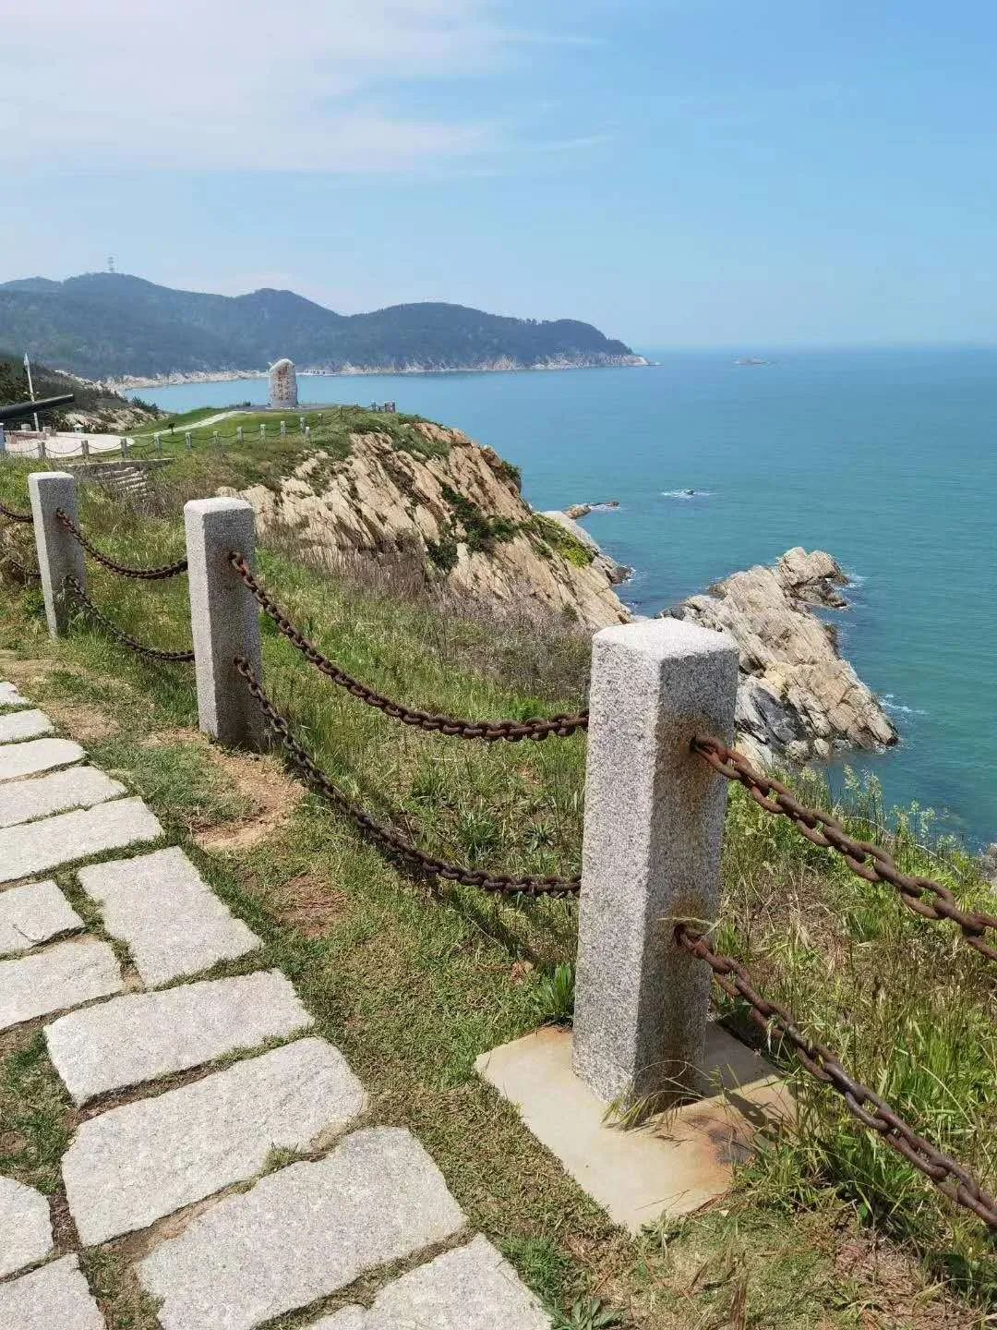

“十三多亿中国人要发愤图强！”

岱岱写过山东七八篇了，老瓜友都记得的，也应该记得胶东和省府的制衡拉锯，了解山东的内部情况，我们也能理解济南对吞并莱芜的急不可耐，理解济南对国家中心城市的迫切追求。

从更大的格局看，如果东北亚经济一体化后，山东想在北方三国杀中胜出，坐拥局里宝座，面向日韩的青岛肯定要发挥重大作用，甚至是决定性作用。但是，在山东修一条高铁各市都要扯皮拆台的内耗情况下，山东能否无条件支持青岛面向日韩拥抱东北亚，是要打个很大的问号的。

作为很多县级市领导进京都能拜访到政界军界各路大佬的政治大省山东，真的需要强人镇场子啊。

而如果山东有幸胜出，那不管是地方层面的论功行赏，还是国家层面继续对地方的平衡，个人觉得，**青岛都是可以升直辖的。**

640.png

另外有一个不可轻视的，是吉林。

**东北亚的几何中心，正是吉林。**

拉动整个黑吉辽东北的振兴的最好选择，可能就是区位承上启下的吉林。

而目前吉林力推的长吉一体化，的确是未来发展的关键，打开图们江通道是也是吉林的珲春也是能否成为东北小深圳的关键。

不过吉林的押宝主要还是朝鲜改开，东北亚经济一体化的大头毕竟是日韩，吉林这个有待加强，辽宁有大连，山东有青岛，吉林也没有拿得出手的外向经济城市。

另外，在人事上的布局也不如辽宁山东，所以目前的三省杀中，吉林还是有陪跑的感觉。

640.png

山东吉林是这样的，那么辽宁的胜算如何呢？大连的前景如何呢？

那次本来还要去大连找同学的，但那时大连疫情，就没去了，大连不太了解，就不多评价了。

就目前来看，在东北亚一体化上，可能国家对辽宁是更看好些的。

朝鲜当年去越南河内和特朗普谈判，几乎同一时间，一位上海国企出身的经济干将，就奉命调任辽宁，岱岱当时就发了朋友圈。

2019年2月27日-28日：朝鲜美国河内会晤。

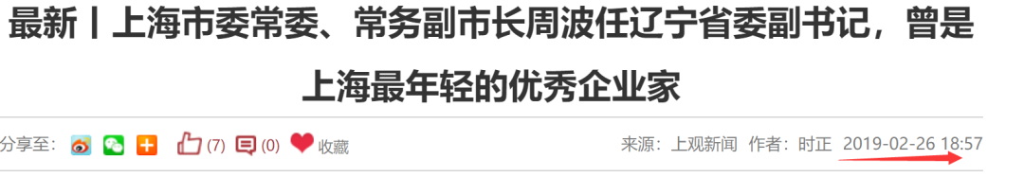

朋友圈定期清空，后来删了，这里简单复盘下。

如今真的是上海干部走四方，一个晓明去海南，破局东南亚，一个周波去辽宁，对锚东北亚，上海干部的确工作能力过硬。

在北方邻居和美国河内谈判以弃核换改开的几乎同时，我们派**干过国企搞过临港**的干将去辽宁，一个是因为辽宁国企重地，专业对口，另一个就是因为我们很看好朝鲜这次弃核换改开的谈判。

朝鲜一旦改开，辽宁将首当其冲，需要专业的干将操盘。

然而，可惜的是，我们国家能掌控国内，掌控不了美国，据说特朗普拿到了最机密的军事情报，认为北方邻居没有弃核的真诚，谈判中拒不松口，那次河内谈判最终无果而终。

现在周同学就安心的在辽宁搞他的国企老本行，目前在忙国企改革试点，辽宁比较瞩目，他搞临港的功夫能不能使出来，辽宁能否近水楼台先得月，不是他能决定的，得看国际局势的走向了。

**既然我们在东北亚破局有望的第一时间，想到了布局辽宁，可见，我们对辽宁的期待。**

人事角度，这也是今天岱岱关注辽宁之于东北亚一体化大局的切入点。

前辽宁一号，现辽宁一号，都类似的出身。

加上黑龙江那位，东三省无愧军工重地啊。

以岱岱对军工系 的认知判断，辽宁连续两任都是军工少帅坐镇，可能不仅是军工出身的他们懂管理，适应国企重镇的辽宁，也不仅是军工航天各公司中东北人比较多。

也许有更深的考虑。

如果经济一般的辽宁要**打造成过去几年贵州那般的政治高地，复制那段历史的成功，为人事梯队建设一基地**，那辽宁就需要足够高的gdp增速，**需要先成经济高地再成政治高地。**

军工少帅密集布局东北，可以看出，我们国家对东北的上心程度。

640.png

在未来东北亚经济一体化的历史性机遇中，我们将借此东风完成北方经济的跨越式发展，缓和南北区域经济失衡，下好这盘大棋。

而在东北亚经济一体化中，辽宁，山东，吉林都有一争之力，也正是激烈的内部竞争才能更好的让大家集体进步。

谁将在三国杀中杀出一条血路，坐拥金灿灿的局里宝座，亲爱的瓜友，给出你的选择——